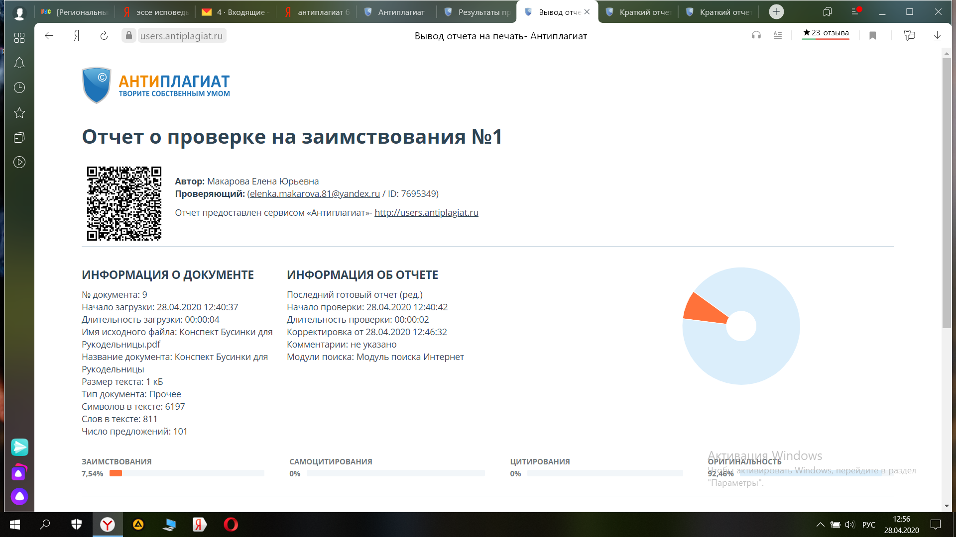
Отчет системы автоматической проверки текстов «Антиплагиат» http://www.antiplagiat.ru

